2023年云南住院医师-云南住院医师康复医学科考试历年参考核心考点荟萃附答案

第一卷

一.参考题库(共20题)
1.病史：女性，65岁，摔伤40分钟。诊断（） 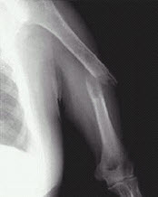
A、右尺骨骨折
B、左桡骨骨折
C、左肱骨骨折
D、左肱骨骨质疏松
E、左尺骨骨折

2.男，10岁，有外伤，根据所提供图像，选择最佳选项（）
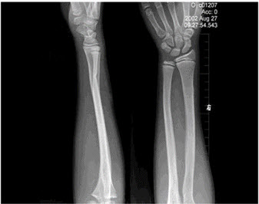
A、未见异常
B、骺移骨折
C、青枝骨折
D、腕关节脱位
E、踝关节脱位

3.该X片可诊断为（） 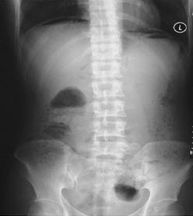
A、气腹
B、肠梗阻
C、正常腹平片
D、尿路结石
E、液气腹

4.此心电图诊断为（）
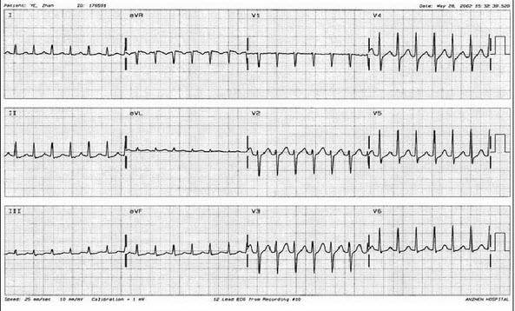
A、心房扑动
B、阵发性室上性心动过速
C、窦性心动过速
D、预激综合征
E、窦性心动过速

5.请指出圆圈所画部位为何瓣膜听诊区（） 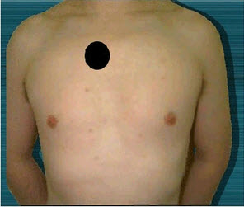
A、二尖瓣区
B、三尖瓣区
C、肺动脉瓣区
D、主动脉瓣区
E、主动脉瓣第二听诊区

6.此心电图诊断为（） 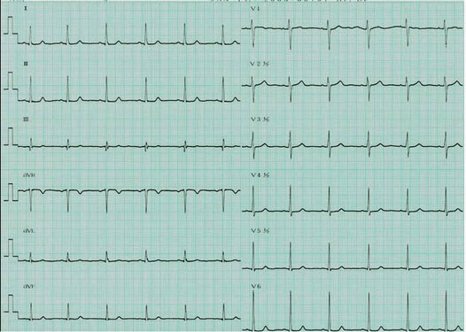
A、左心室肥厚
B、左束枝传导阻滞
C、右心室肥厚
D、右束支传导阻滞
E、大致正常心电图

7.图中蓝色箭头所示为前臂（） 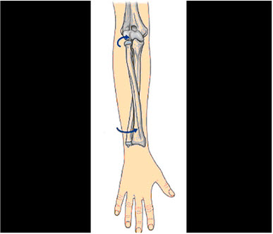
A、外展
B、内收
C、屈曲
D、旋前
E、旋后

8.以下关于肌张力正常特征的描述哪项是正确的（）
A、将肢体被动地置于空间某一位置时，具有保持该姿势不变的能力
B、被动运动时，具有一定的弹性而没有抵抗感
C、不一定能随意使肢体由固定到运动和在运动过程中转换为固定姿势
D、不一定能够维持原动肌和拮抗肌之间的平衡
E、具有部分抵抗肢体重力的运动能力

9.6岁女性患者，因外伤后致左肘关节肿痛，活动受限，外髁局部压痛明显X线摄片如图，最合适的诊断是（） 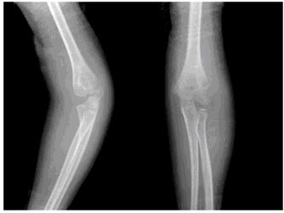
A、左肱骨小头骨骺Ⅰ度分离
B、左肱骨小头骨骺Ⅱ度分离
C、左肱骨小头骨骺Ⅲ度分离
D、左肱骨小头骨骺Ⅳ度分离
E、左肱骨小头骨骺Ⅴ度分离

10.男，38岁，右肘关节外伤，请结合所提供图像，选择最佳答案（）
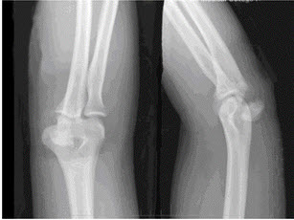
A、肱骨外侧髁骨折
B、鹰嘴骨折
C、肱骨内侧髁骨折
D、肘关节脱位
E、未见异常

11.图示脱位的治疗（） 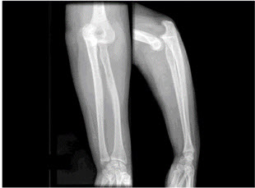
A、均应手术
B、手法复位，肘部绷带包扎，随意活动
C、手法复位，石膏托90°固定3周
D、手法复位，石膏托90°固定6周
E、手法复位次日即开始局部按摩治疗

12.男性，59岁，高热、咳嗽、胸闷二天。诊断（）
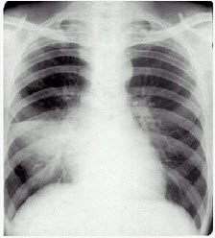
A、右中叶肺癌
B、右中叶肺不张
C、右中叶肺炎
D、右下胸膜肥厚
E、气胸

13.视神经脊髓炎与多发性硬化的主要鉴别点是什么？

14.男，30岁。咳嗽、胸痛一周，伴发热、畏寒。原有肺结核病史。T38.5℃。肺部听诊有何异常发现（） 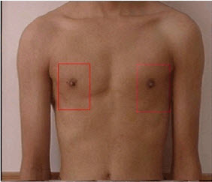
A、右下肺泡呼吸音增强
B、左下肺呼吸音降低
C、右下肺湿啰音
D、两下肺湿啰音
E、支气管呼吸音

15.男性，50岁，触及腹部包块3周。诊断（） 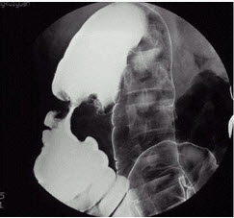
A、结肠癌
B、肠结核
C、溃疡性结肠炎
D、正常腹平片
E、肠梗阻

16.病史：男性，46岁，咳嗽、胸闷、呼吸困难半年。诊断（） 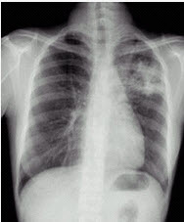
A、左上肺炎
B、左上支气管扩张
C、左上浸润型肺结核
D、正常胸片
E、左侧胸腔积液

17.女，27岁，跌倒后左手肿痛，请结合X线检查，选出骨折类型（）
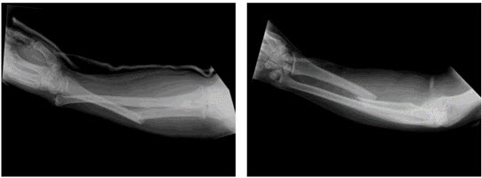
A、柯莱斯骨折
B、蒙泰贾骨折
C、加莱阿齐骨折
D、尺桡骨骨折
E、反柯莱斯骨折

18.病史：女性，54岁，腹痛、腹胀2个月，便中带血3周。诊断（）. 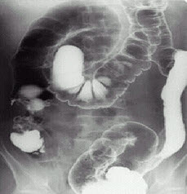
A、溃疡性结肠炎
B、升结肠癌
C、肠结核
D、正常腹平片
E、肠梗阻

19.
30岁男性患者，车祸致左前臂开放性骨折（如图），试判断为开放性骨折几度（） 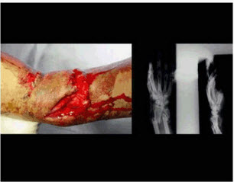
A、Ⅰ度
B、Ⅱ度
C、Ⅲ-A度
D、Ⅲ-B度
E、Ⅲ-C度

20.女，23岁。右面部肿痛21天。检查：体温38.3℃，开口度10mm。CT检查示右翼内肌、咬肌水肿，未见肿物征象：曲面体层片示右上、下颌智齿阻生。如欲进一步明确诊断，应选择（）.
A、B超
B、拍摄华特位
C、拍摄下颌横断片
D、穿刺及细胞学检查
E、拍摄下颌升支切线位

第二卷

一.参考题库(共20题)
1.此心电图诊断为（）
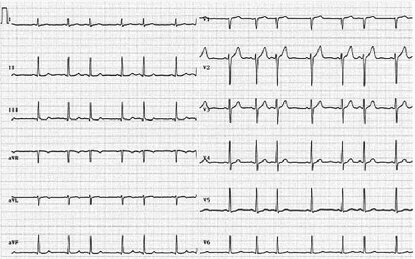
A、房性期前收缩
B、窦性心律不齐
C、Ⅱ度房室传导阻滞
D、室性期前收缩
E、Ⅲ度房室传导阻滞

2.改良Ashworth量表进行评定时，下列说法正确的是（）
A、1级：肌张力稍增加，被动活动患侧肢体到终末端有轻微阻力。
B、1+级：肌张力稍增加，被动活动患侧肢体时，在前1/2关节活动度时有轻微卡住的感觉，后1/2有卡住感。
C、2级：肌张力轻度增加，被动活动患侧肢体在全关节活动度范围均有阻力，但仍可以活动。
D、3级：肌张力中度增加，被动活动患侧肢体在全关节活动度范围均有阻力，活动比较困难，但仍可以活动。
E、4级：肌张力高度增加，患侧肢体僵硬，阻力很大，被动活动十分困难。

3.[复合型非选择题]患者，男，34岁，从三楼跌落10天入院。查体：神清，MMT检查髂腰肌肌力右侧5级，左侧4级，股四头肌肌力右侧4级，左侧3级，胫前肌肌力右侧2级，左侧1级，趾长伸肌肌力双侧0级。肛门括约肌无张力。感觉检查全部正常。
对该患者的功能恢复预测，正确的是（）
A、不能步行
B、轮椅基本独立
C、可进行治疗性步行
D、可进行家庭性步行
E、可进行社区性步行

4.女性，39岁，胸痛伴发热、咳嗽4天。诊断（） 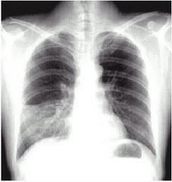
A、右肺结核
B、右上肺癌
C、右肺炎
D、气胸
E、正常胸片

5.男性，24岁，发热、咳嗽、咳痰4天。诊断（） 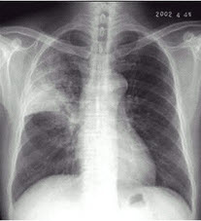
A、右上肺不张
B、右上肺炎
C、右上肺癌
D、右上胸膜肥厚
E、气胸

6.女，34岁，肩部疼痛，结合图像，最可能的诊断是（）
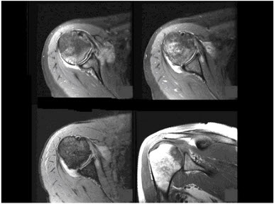
A、未见异常
B、类风湿关节炎
C、肩关节退行性变
D、肱骨头缺血坏死
E、痛风

7.男，56岁，高血压病10年，3天来胸闷、气短、不能平卧。请指出心尖区内听诊有何异常？（） 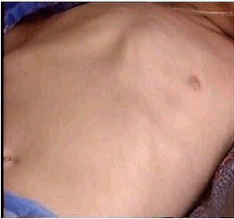
A、舒张期吹风样杂音
B、舒张期隆隆样杂音
C、连续性机器样杂音
D、舒张早期奔马律
E、收缩期吹风样杂音

8.此心电图诊断为（）
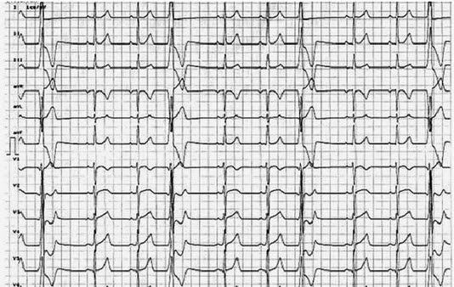
A、窦性心律
B、室性期前收缩
C、房性期前收缩
D、心室肥厚
E、Ⅱ度房室传导阻滞

9.此心电图诊断为（） 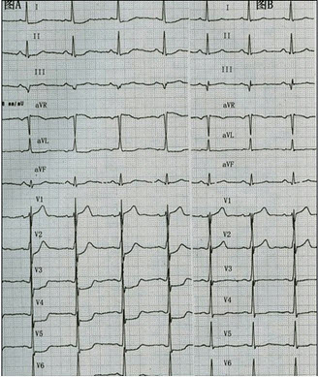
A、急性心肌梗死
B、心肌缺血
C、左心室肥大
D、预激综合征
E、右心室肥厚

10.53岁女性患者，因摔倒时手掌着地，感右肘关节肿痛、畸形，X线摄片如图所示，下列正确的诊断是（） 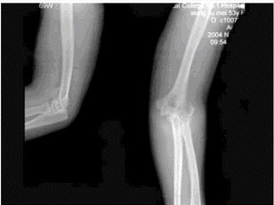
A、右肱骨外髁骨折
B、右肱骨内上髁骨折
C、右肱骨外上髁骨折
D、右肱骨小头骨骺分离
E、右肱骨内髁骨折

11.此心电图诊断为（） 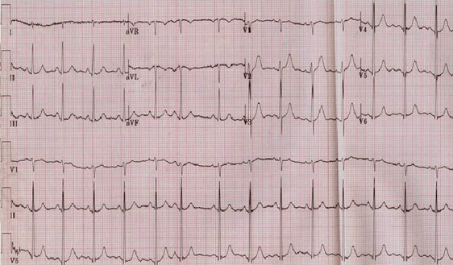
A、正常心电图
B、房性期前收缩
C、室性期前收缩
D、窦性心律不齐
E、预激综合征

12.请指出心尖部听到的心律性质（）. 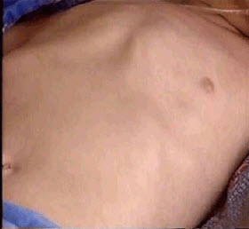
A、早搏
B、窦性心律不齐
C、窦性心动过速
D、正常心音
E、窦性心动过缓

13.背拉力指数的计算公式是：背拉力指数=（）
A、拉力（kg）／体重（kg）×100％
B、［拉力（kg）+体重（kg）］／2×100％
C、［体重（kg）-拉力（kg）］／2×100％
D、［体重（kg）-拉力（kg）］／3×100％
E、［体重（kg）-拉力（kg）］×100％

14.男，18岁，肩部外伤，疼痛、活动受限，结合图像，最可能的诊断是（）
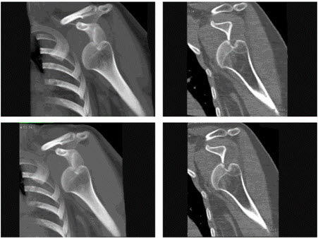
A、肩关节盂下脱位
B、肩关节喙突下脱位
C、肩关节锁骨下脱位
D、肩锁关节脱位
E、肩关节未见脱位

15.此心电图诊断为（）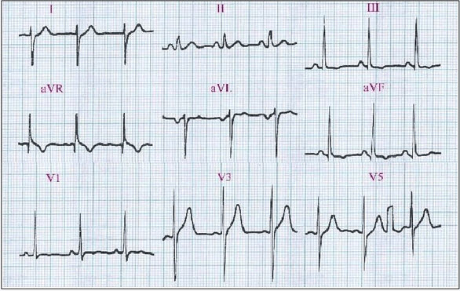
A、右室肥大
B、左室肥大
以上内容仅为本文档的试下载部分，为可阅读页数的一半内容。如要下载或阅读全文，请访问：https://d.book118.com/848135035142006027

